**2.3 数据库设计**

### 2.3.1 系统E-R图

（1）员工实体属性

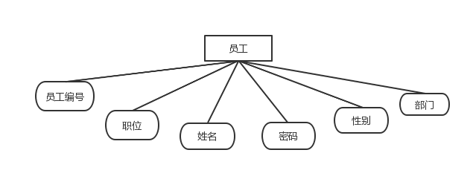

（2）管理员实体属性

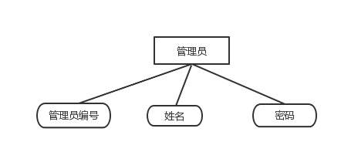

（3）职务实体属性

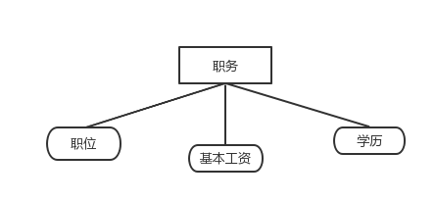

（4）工资实体属性

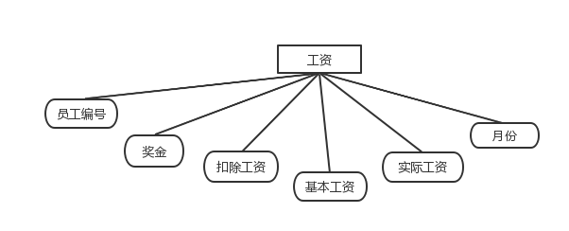

（5）实体之间的关系

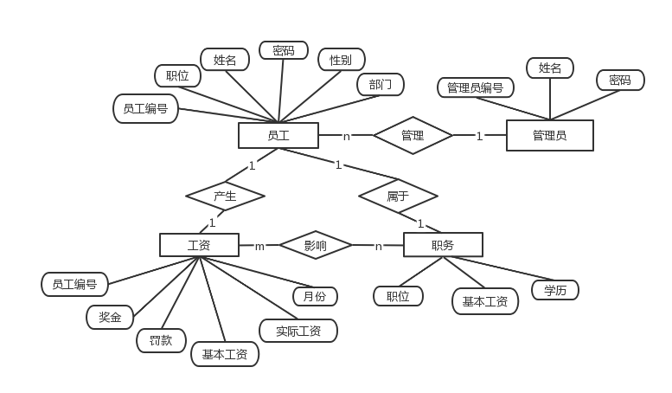

### 2.3.2 数据库逻辑结构设计

（1）管理员实体对应的关系模型：

管理员（管理员编号，姓名，密码）

manage(m_num,m_name,m_password)

|  |  |  |  |  |
| --- | --- | --- | --- | --- |
| 序号 | 字段 | 含义 | 类型 | 约束 |
| 1 | m_num | 管理员编号 | char | 主键 |
| 2 | m_name | 姓名 | varchar |  |
| 3 | m_password | 密码 | varchar |  |

（2）员工实体对应的关系模型：

员工（员工编号，职位，姓名，密码，性别，部门）

employee(e_num,post,name,password,sex,department)

|  |  |  |  |  |
| --- | --- | --- | --- | --- |
| 序号 | 字段 | 含义 | 类型 | 约束 |
| 1 | e_num | 员工编号 | varchar | 主键 |
| 2 | post | 职务 | varchar |  |
| 3 | name | 姓名 | varchar |  |
| 4 | password | 密码 | varchar |  |
| 5 | sex | 性别 | varchar |  |
| 6 | department | 部门 | varchar |  |

（3）工资实体对应的关系模型：

工资（员工编号，奖金，扣除工资，基本工资，实际工资，月份）

sals(e_num,bonus,deduct,s_basicsalary,fact_salary，month）

|  |  |  |  |  |
| --- | --- | --- | --- | --- |
| 序号 | 字段 | 含义 | 类型 | 约束 |
| 1 | e_num | 员工编号 | varchar | 主键 |
| 2 | bonus | 奖金 | varchar |  |
| 3 | deduct | 扣除工资 | varchar |  |
| 4 | s_basicsalary | 基本工资 | varchar |  |
| 5 | fact_salary | 实际工资 | varchar |  |
| 6 | month | 月份 | varchar | 主键 |

（4）职务实体对应的关系模型：

职务（职位，基本工资，学历要求）

pos(post,basic_salary，education）

|  |  |  |  |  |
| --- | --- | --- | --- | --- |
| 序号 | 字段 | 含义 | 类型 | 约束 |
| 1 | post | 职务 | varchar | 主键 |
| 2 | basic_salary | 基本工资 | varchar |  |
| 3 | education | 学历 | varchar |  |

3 系统实施

3.1 建立数据库

创建数据库表的SQL语句

create database salary;

create table manage

(

m_num int not null,

m_name varchar(50) default null,

m_password varchar(50) default null,

primary key(m_num)

)

CREATE TABLE pos

(

post varchar(50) NOT NULL,

basic_salary char(10) NOT NULL,

education varchar(50) NULL,

primary key (post),

)

create table employee

(

e_num varchar(50),

post varchar(50)default null,

name varchar(50)default null,

password varchar(50) default null,

sex varchar(50)default null,

department varchar(50)default null,

primary key (e_num),

foreign key (post) references pos(post),

)

create table sals

(

e_num varchar(50) not null,

bonus char(10),

deduct char(10) ,

s_basicsalary char(10),

fact_salary char(10),

month char(10),

primary key(e_num,month),

foreign key (e_num) references employee(e_num),

)

insert into manage

values(001,'顾青','123456');

INSERT INTO pos

VALUES('管理',3000,'本科');

INSERT INTO pos

VALUES('财务',3500,'硕士')

INSERT INTO pos

VALUES('技术',5000,'硕士');

INSERT INTO pos

VALUES('销售',4000,'本科');

INSERT INTO employee

VALUES ('19970001','管理','杨溪','145689','女','管理部')

INSERT INTO sals

VALUES ('19970001',1000,500,3000,3500,2)